**Captain Americain : Civil War** le film qui nous fait baver depuis 6 mois avec des bandes annonces qui donnent de plus en plus envie est là, ne ratez pas le clash entre team Iron Man et team Captain America !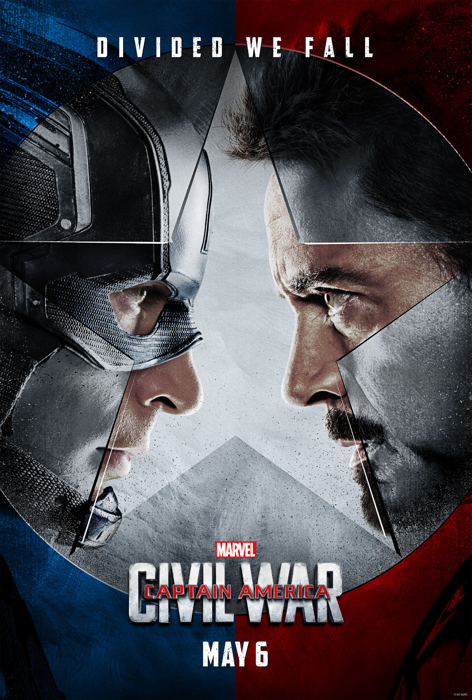

**Sortie le 27 avril**

**Adopte un veuf,** une comédie autour de la colocation où un veuf prend 3 jeunes colocataires venant tous d’orizons variés, avec André Dussolier et Bérengère Krief (Le plan cul de bref)



**Le livre de la jungle,** le dessin animé de Disney qui nous a bercé durant notre enfance revient dans une adaptation plus réaliste que jamais. L’histoire reste la même, Mowgli est un petit homme élevé par des loups mais Shere Khan le tigre veut l’éliminer. Il se lance donc dans une aventure pour rester en vie.

**Sortie le 13 avril**

**Les vieux de retour**

Le cinéma Gaumont Pathé de Wilson va rediffuser des films sortit il y a plus de 20 ans durant le mois de Mai. Le lundi 2 Mai c’est Blade Runner qui a droit à son retour sur le grand écran. Le lundi suivant ce sera à 2001 : odyssée de l’espace de Stanley Kubrick. Et pour finir ce retour dans nos souvenirs le lundi 16 Mai, Alien : le 8 ème passager de Ridley Scott sera diffuser au Gaumont Wilson